台灣國立大學
《軟體測試》
白盒測試報告
—— 核心邏輯模組之語句／判定／條件覆蓋測試 ——
課程名稱 | 軟體測試
被測系統 | Automation Exercise 核心邏輯模組
測試方法 | 白盒測試（覆蓋率分析）
姓 名 | 〔手寫〕
學 號 | 〔手寫〕
指導老師 | 張 導師
日 期 | 中華民國 年 月 日

一、白盒測試概述

1.1 測試目的與方法
白盒測試（又稱結構測試）以程式的內部邏輯結構為依據設計測試用例，要求測試人員了解原始碼的控制流程。本報告針對 Automation Exercise 電子商務系統之兩個核心邏輯模組——「購物車訂單金額計算」與「商品價格冒泡排序」——繪製程式流程圖，並依下列三種邏輯覆蓋準則設計測試用例，量化覆蓋程度：
覆蓋準則 | 定義 | 強度
語句覆蓋 (Statement) | 設計用例使程式中每一條可執行語句至少被執行一次 | 最弱
判定覆蓋 (Decision/Branch) | 使每個判定（分支）的取真與取假至少各執行一次 | 較強
條件覆蓋 (Condition) | 使每個判定中每一個原子條件的真、假取值至少各出現一次 | 較強
三者強弱關係：語句覆蓋 ＜ 判定覆蓋；條件覆蓋著重於複合判定中各原子條件的取值，常與判定覆蓋互補。本報告對含複合條件的判定（D3）特別進行條件覆蓋設計。

1.2 被測核心模組
模組 | 函式 | 說明 | 對應業務
模組一 | calc_order_amount | 依會員等級折扣、滿額立減、優惠券計算訂單應付金額 | 購物車結帳金額
模組二 | bubble_sort_by_price | 將商品依價格升序排序（冒泡排序，含提前結束最佳化） | 商品排序顯示

二、模組一：購物車訂單金額計算（calc_order_amount）

2.1 被測原始碼
def calc_order_amount(items, member_level, coupon=0):
subtotal = 0 # S1
for price, qty in items: # S2 迴圈
subtotal += price * qty # S3
if member_level == 2: # D1
discount = 0.90 # S5
elif member_level == 1: # D2
discount = 0.95 # S7
else:
discount = 1.0 # S8
total = subtotal * discount # S9
if member_level >= 1 and subtotal >= 1000: # D3 (C1 且 C2)
total -= 100 # S11
total -= coupon # S12
if total < 0: # D4
total = 0 # S14
return round(total, 2) # S15

2.2 程式流程圖
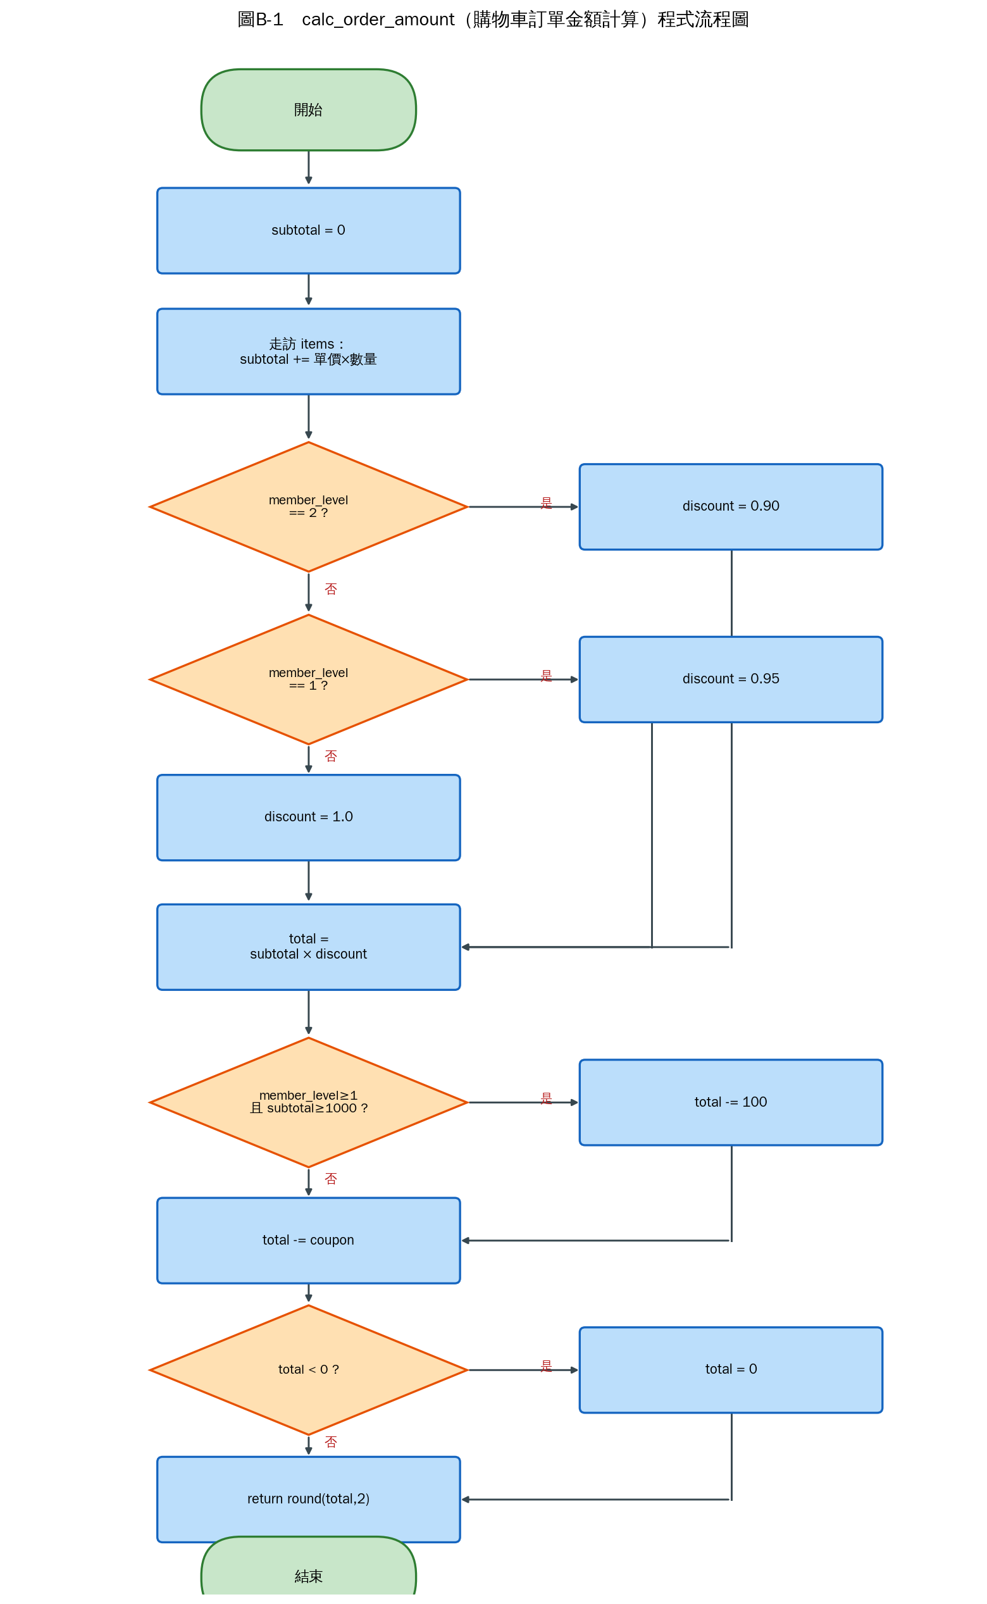
圖B-1 calc_order_amount 程式流程圖

2.3 控制流程節點與判定
本模組共有 4 個判定節點，其中 D3 為複合條件判定，包含兩個原子條件：
判定 | 條件式 | 說明
D1 | member_level == 2 | 是否 VIP（折扣 0.90）
D2 | member_level == 1 | 是否一般會員（折扣 0.95）
D3 | member_level >= 1 且 subtotal >= 1000 | 複合條件：C1=會員、C2=滿千 → 立減 100
D4 | total < 0 | 金額是否為負（防負歸零）

2.4 語句覆蓋測試用例
下列 4 條用例使 S1～S15 之每一條可執行語句皆至少執行一次，語句覆蓋率達 100%。
表B-1 語句覆蓋測試用例
用例 | items（單價,數量） | member | coupon | 涵蓋語句 | 預期回傳
TC-W01 | [(600,2)]→1200 | 2 | 0 | S1-S3,S5,S9,S11,S15 | 980.0
TC-W02 | [(300,1)]→300 | 1 | 0 | S7,S9,S12,S15 | 285.0
TC-W03 | [(100,1)]→100 | 0 | 0 | S8,S9,S15 | 100.0
TC-W04 | [(50,1)]→50 | 1 | 80 | S7,S12,S14,S15 | 0

2.5 判定覆蓋測試用例
下列用例使 D1～D4 每個判定的「真」「假」分支各至少執行一次，判定覆蓋率達 100%。
表B-2 判定覆蓋測試用例
判定 | 取真（T）用例 | 取假（F）用例
D1 member==2 | TC-W01（member=2） | TC-W02/03/04（member≠2）
D2 member==1 | TC-W02（member=1） | TC-W03（member=0）
D3 會員且滿千 | TC-W01（會員且1200） | TC-W02/03/04
D4 total<0 | TC-W04（-32.5→0） | TC-W01/02/03

2.6 條件覆蓋測試用例
針對複合判定 D3＝(C1：member_level≥1) 且 (C2：subtotal≥1000)，設計用例使每個原子條件的真、假各出現一次，條件覆蓋率達 100%（並同時滿足判定-條件組合覆蓋）。
表B-3 D3 條件覆蓋測試用例
用例 | items→subtotal | member | C1:≥1會員 | C2:≥1000 | D3 結果 | 預期回傳
TC-W01 | [(600,2)]→1200 | 2 | T | T | T（立減） | 980.0
TC-W02 | [(300,1)]→300 | 1 | T | F | F | 285.0
TC-W05 | [(800,2)]→1600 | 0 | F | T | F | 1600.0
TC-W03 | [(100,1)]→100 | 0 | F | F | F | 100.0

三、模組二：商品價格冒泡排序（bubble_sort_by_price）

3.1 被測原始碼
def bubble_sort_by_price(products):
arr = list(products) # B1
n = len(arr) # B1
for i in range(n - 1): # B2 外層迴圈 DB1: i < n-1
swapped = False # B3
for j in range(n - 1 - i): # B4 內層迴圈 DB2: j < n-1-i
if arr[j][1] > arr[j+1][1]: # B5 DB3: 相鄰價格比較
arr[j], arr[j+1] = arr[j+1], arr[j] # B6
swapped = True # B6
if not swapped: # B7 DB4: 本趟未交換
break # B7 提前結束
return arr # B8

3.2 程式流程圖
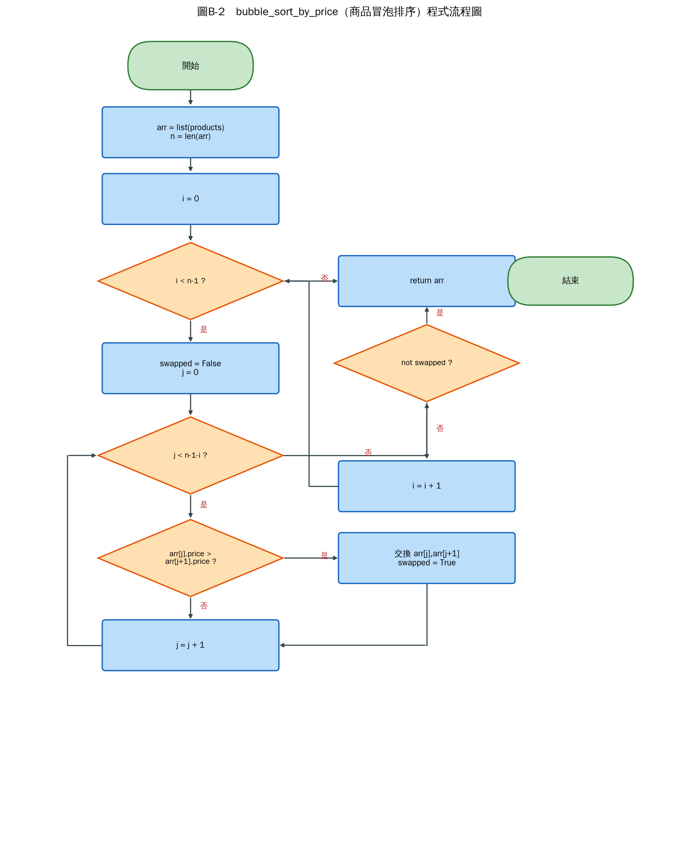
圖B-2 bubble_sort_by_price 程式流程圖

3.3 語句與判定覆蓋測試用例
本模組含 4 個判定：DB1（外層 i<n-1）、DB2（內層 j<n-1-i）、DB3（相鄰價格比較）、DB4（本趟未交換則 break）。下列用例使全部語句執行一次、且各判定真假分支皆覆蓋。
表B-4 語句／判定覆蓋測試用例
用例 | 輸入（名稱,價格） | 涵蓋重點 | DB1 | DB2 | DB3 | DB4 | 預期輸出（價格序）
TC-S01 | [(A,30),(B,20),(C,10)]（反序） | 多次交換，走完全部趟次 | T/F | T/F | T/F | F | 10,20,30
TC-S02 | [(A,10),(B,20),(C,30)]（已序） | 首趟無交換→break 提前結束 | T | T/F | F | T | 10,20,30
TC-S03 | [(A,5)]（單一元素） | 外層迴圈零次，直接 return | F | — | — | — | 5
綜合 TC-S01～S03：語句 B1～B8 全部覆蓋（B6 由 S01、B7 break 由 S02），DB1～DB4 之真假分支皆覆蓋，語句與判定覆蓋率均達 100%。

3.4 邊界值與迴圈覆蓋
排序屬迴圈密集邏輯，另設計邊界與迴圈覆蓋用例（零次、一次、典型多次、相等元素），驗證邊界健壯性。
表B-5 邊界與迴圈覆蓋測試用例
用例 | 輸入 | 覆蓋類型 | 預期輸出
TC-S04 | []（空串列） | 迴圈執行 0 次（n=0） | []（不崩潰）
TC-S05 | [(A,5)]（1 元素） | 外層迴圈 0 次 | [(A,5)]
TC-S06 | [(A,20),(B,10)]（2 元素） | 迴圈最小有效次數，1 次交換 | 10,20
TC-S07 | [(A,10),(B,10),(C,5)]（含相等） | DB3 取「等於」邊界（>為假，不交換） | 5,10,10（穩定）
TC-S08 | [(A,30),(B,20),(C,10)]（完全反序） | 迴圈最多次數、最多交換 | 10,20,30

四、覆蓋率匯總與結論
表B-6 白盒測試覆蓋率匯總
被測模組 | 判定數 | 語句覆蓋 | 判定覆蓋 | 條件覆蓋 | 用例數
calc_order_amount | 4 | 100% | 100% | 100% | 5（W01-W05）
bubble_sort_by_price | 4 | 100% | 100% | —（無複合條件） | 8（S01-S08）

4.1 結論
（1）透過繪製程式流程圖釐清兩個核心模組的控制流程後，依語句、判定、條件三種覆蓋準則設計測試用例，兩模組之語句覆蓋與判定覆蓋率均達 100%；對含複合條件的判定 D3 另以條件覆蓋驗證，亦達 100%。
（2）白盒測試補足了黑盒測試難以觸及的內部分支：例如 calc_order_amount 中「會員且滿千」之複合條件、防負歸零分支，以及冒泡排序「本趟未交換即提前結束」之最佳化分支，均經由結構分析設計出對應用例予以覆蓋。
（3）建議：可進一步引入路徑覆蓋與條件組合覆蓋以提高強度，並以 coverage.py 等工具於 CI 流程中自動量測實際覆蓋率，使結構測試結果可持續追蹤。
本白盒測試與功能（黑盒）、API、效能測試相互補充，共同構成本次《軟體測試》大作業之完整測試體系。

